**Grado en Ingeniería Informática**

**Universidad de Alcalá**

**Escuela Politécnica Superior**

**Autor:** Francisco Calles Esteban



**Trabajo Fin de Grado**

Plantilla unificada para la generación de memorias de PFCs,

TFGs, TFMs y tesis doctorales

**Tutor:** Carlos Delgado

2022

UNIVERSIDAD DE ALCALÁ

ESCUELA POLITÉCNICA SUPERIOR

**Grado en Ingeniería Informática**

**Trabajo Fin de Grado**

**Plantilla unificada para la generación de memorias de PFCs,**

**TFGs, TFMs y tesis doctorales**

Autor: Francisco Calles

Tutor: Carlos Delgado

**Tribunal:**

**Presidente:** Name of the tribunal president

**Vocal 1º:** Name of the first vocal

**Vocal 2º:** Name of the second vocal

Fecha de depósito: x de x de 2022

D E P A R T A M E N T O F E L E C T R O N I C S

Javier Macías Guarasa

Escuela Politécnica Superior

Campus Universitario s/n

28805 Alcalá de Henares (Madrid)

Tel: (+34) 91 885 69 18 Fax: (+34) 91 885 65 91

Email: macias@depeca.uah.es

UNIVERSIDAD DE ALCALÁ, PATRIMONIO DE LA HUMANIDAD

TO WHOM IT MAY CONCERN

This is just an example…

Fdo. Javier Macías Guarasa

**A nuestros alumnos pasados, presentes y futuros...**

*“Empieza haciendo lo necesario, luego haz lo posible y de pronto empezarás a hacer lo imposible.”*

Francisco de Asís

**Agradecimientos**

*A todos los que la presente vieren y entendieren.*

Inicio de las Leyes Orgánicas. Juan Carlos I

Este trabajo es el fruto de muchas horas de trabajo, tanto de los autores últimos de los ficheros de la distribución como de todos los que en mayor o menor medida han participado en él a lo largo de su proceso de gestación.

Mención especial merece Manuel Ocaña, el autor de la primera versión de las plantillas de proyectos fin de carrera y tesis doctorales usadas en el Departamento de Electrónica de la Universidad de Alcalá, con contribuciones de Jesús Nuevo, Pedro Revenga, Fernando Herránz y Noelia Hernández.

En la versión actual, la mayor parte de las definiciones de estilos de partida proceden de la tesis doctoral de Roberto Barra-Chicote, con lo que gracias muy especiales para él.

También damos las gracias a Manuel Villaverde, David Casillas, Jesús Pablo Martínez, José Francisco Velasco Cerpa, Roberto Chamorro, Carlos Cruz, Cristina Losada.

que nos han proporcionado secciones completas y ejemplos puntuales de sus proyectos fin de carrera.

Finalmente, hay incontables contribuyentes a esta plantilla, la mayoría encontrados gracias a la magia del buscador de Google. Hemos intentado referenciar los más importantes en los fuentes de la plantilla, aunque seguro que hemos omitido alguno. Desde aquí les damos las gracias a todos ellos por compartir su saber con el mundo.

**Resumen**

Este documento ha sido generado con una plantilla para memorias de trabajos fin de carrera, fin de máster, fin de grado y tesis doctorales. Está especialmente pensado para su uso en la Universidad de Alcalá, pero debería ser fácilmente extensible y adaptable a otros casos de uso. En su contenido se incluyen las instrucciones generales para usarlo, así como algunos ejemplos de elementos que pueden ser de utilidad. Si tenéis problemas, sugerencias o comentarios sobre el mismo, dirigidlas por favor a Javier Macías Guarasa <javier.maciasguarasa@uah.es>.

**Palabras clave:** Plantillas de trabajos fin de carrera/máster/grado y tesis doctorales, LATEX, soporte de español e inglés, generación automática.

**Abstract**

This document has been generated with a template for Bsc and Msc Thesis (trabajos fin de carrera, fin de máster, fin de grado) and PhD. Thesis, specially thought for its use in Universidad de Alcalá, although it should be easily extended and adapted for other use cases. In its content we include general instructions of use, and some example of elements than can be useful. If you have problemas, suggestions or comments on the template, please forward them to Javier Macías Guarasa <javier.maciasguarasa@uah.es>.

**Keywords:** Bsc., Msc. and PhD. Thesis template, LATEX, English/Spanish support, automatic generation.

**Índice general**

**Resumen xi**

**Abstract xiii**

**Índice general xv**

**Índice de figuras xix**

**Índice de tablas xxi**

**Índice de listados de código fuente xxiii**

**Índice de algoritmos xxv**

**Lista de acrónimos xxvii**

**Lista de símbolos xxix**

1. **Introducción 1**
   1. Presentación . . . . . . . . . . . . . . . . . . . . . . . . . . . . . . . . . . . . . . . . . . . 1
   2. Uso de la plantilla . . . . . . . . . . . . . . . . . . . . . . . . . . . . . . . . . . . . . . . . 1
      1. Prerrequisitos . . . . . . . . . . . . . . . . . . . . . . . . . . . . . . . . . . . . . . . 1
      2. Compilación . . . . . . . . . . . . . . . . . . . . . . . . . . . . . . . . . . . . . . . 2
      3. Detalles específicos para sistemas basados en MacOS . . . . . . . . . . . . . . . . . 3
      4. Estructura del documento generado por la plantilla . . . . . . . . . . . . . . . . . . 4
      5. Definiciones específicas del tipo de documento . . . . . . . . . . . . . . . . . . . . . 5
      6. Plantilla de anteproyecto . . . . . . . . . . . . . . . . . . . . . . . . . . . . . . . . 8
      7. Plantilla de hoja de control de anteproyecto . . . . . . . . . . . . . . . . . . . . . . 8
      8. Papeleo adicional . . . . . . . . . . . . . . . . . . . . . . . . . . . . . . . . . . . . . 9
      9. Generación del documento con control de cambios (para revisión) . . . . . . . . . . 9
      10. Problemas conocidos . . . . . . . . . . . . . . . . . . . . . . . . . . . . . . . . . . . 10
   3. Ejemplos de elementos de utilidad . . . . . . . . . . . . . . . . . . . . . . . . . . . . . . . 11
      1. Uso de comandos definidos . . . . . . . . . . . . . . . . . . . . . . . . . . . . . . . 11

**xvi ÍNDICE GENERAL**

1.3.2 Uso de “frases célebres” . . . . . . . . . . . . . . . . . . . . . . . . . . . . . . . . . 11

1.3.3 Inclusión de diagramas . . . . . . . . . . . . . . . . . . . . . . . . . . . . . . . . . . 11

1.3.4 Definición y uso de acrónimos (aquí también se pueden poner acrónimos como ETTS) 11

1.3.5 Definición y uso de símbolos (aquí también se pueden símbolos como *xi*(*t*)) . . . . 12

1. **Estudio teórico 15**
   1. Introducción . . . . . . . . . . . . . . . . . . . . . . . . . . . . . . . . . . . . . . . . . . . . 15
   2. Estado del Arte . . . . . . . . . . . . . . . . . . . . . . . . . . . . . . . . . . . . . . . . . . 15
   3. Técnicas utilizadas . . . . . . . . . . . . . . . . . . . . . . . . . . . . . . . . . . . . . . . . 16
      1. Subsección . . . . . . . . . . . . . . . . . . . . . . . . . . . . . . . . . . . . . . . . 16
         1. Subsubsección . . . . . . . . . . . . . . . . . . . . . . . . . . . . . . . . . 16

2.3.1.1.1 Paragraph . . . . . . . . . . . . . . . . . . . . . . . . . . . . . . 16

Subparagraph . . . . . . . . . . . . . . . . . . . . . . . . . . . . . . . . 16

* 1. Conclusiones . . . . . . . . . . . . . . . . . . . . . . . . . . . . . . . . . . . . . . . . . . . 17

1. **Desarrollo 19**
   1. Introducción . . . . . . . . . . . . . . . . . . . . . . . . . . . . . . . . . . . . . . . . . . . . 19
   2. Desarrollo del sistema de experimentación . . . . . . . . . . . . . . . . . . . . . . . . . . . 19
   3. Planteamiento matemático . . . . . . . . . . . . . . . . . . . . . . . . . . . . . . . . . . . . 19
   4. Conclusiones . . . . . . . . . . . . . . . . . . . . . . . . . . . . . . . . . . . . . . . . . . . 19
2. **Resultados 21**
   1. Introducción . . . . . . . . . . . . . . . . . . . . . . . . . . . . . . . . . . . . . . . . . . . . 21
   2. Entorno experimental . . . . . . . . . . . . . . . . . . . . . . . . . . . . . . . . . . . . . . 21
      1. Bases de datos utilizadas . . . . . . . . . . . . . . . . . . . . . . . . . . . . . . . . 21
      2. Métricas de calidad . . . . . . . . . . . . . . . . . . . . . . . . . . . . . . . . . . . . 21
      3. Estrategia y metodología de experimentación . . . . . . . . . . . . . . . . . . . . . 21
   3. Resultados experimentales . . . . . . . . . . . . . . . . . . . . . . . . . . . . . . . . . . . . 22
   4. Conclusiones . . . . . . . . . . . . . . . . . . . . . . . . . . . . . . . . . . . . . . . . . . . 29
3. **Conclusiones y líneas futuras 31**
   1. Conclusiones . . . . . . . . . . . . . . . . . . . . . . . . . . . . . . . . . . . . . . . . . . . 31
   2. Líneas futuras . . . . . . . . . . . . . . . . . . . . . . . . . . . . . . . . . . . . . . . . . . . 31
4. **Presupuesto 33**

**Bibliografía 35**

|  |  |
| --- | --- |
| **ÍNDICE GENERAL** | **xvii** |
| **Apéndice A Manual de usuario** | **37** |
| A.1 Introducción . . . . . . . . . . . . . . . . . . . . . . . . . . . . . . . . . . . . . . . . . . . . | 37 |
| A.2 Manual . . . . . . . . . . . . . . . . . . . . . . . . . . . . . . . . . . . . . . . . . . . . . . | 37 |
| A.3 Ejemplos de inclusión de fragmentos de código fuente . . . . . . . . . . . . . . . . . . . . | 37 |
| A.4 Ejemplos de inclusión de algoritmos . . . . . . . . . . . . . . . . . . . . . . . . . . . . . . | 39 |
| **Apéndice B Herramientas y recursos** | **41** |
| **Apéndice C Versiones** | **43** |

**Índice de figuras**

1.1 Clasificación de los objetos para la gramática (aquí también se pueden poner acrónimos

como ETTS y símbolos como *xi*(*t*)) . . . . . . . . . . . . . . . . . . . . . . . . . . . . . . . 12

* 1. Departamento de Electrónica. . . . . . . . . . . . . . . . . . . . . . . . . . . . . . . . . . . 16
  2. Departamento de Electrónica en el lateral. . . . . . . . . . . . . . . . . . . . . . . . . . . . 16
  3. Optimal trames number in the training data set. . . . . . . . . . . . . . . . . . . . . . . . 24
  4. Idiap Smart Meeting Room for AV16.3 recordings. (a) Room layout showing the centered

table, and the microphones arranged in two circular arrays. (b) Sample of recorded video

frame showing the arrays area. . . . . . . . . . . . . . . . . . . . . . . . . . . . . . . . . . 24

* 1. Geometrical details for the experiments carried out. Only the relevant section of the room

is shown, and microphone pairs are connected by solid lines. . . . . . . . . . . . . . . . . . 25

* 1. Comparison between the steered power response generated by the model (solid line) and

that calculated using simulated waveforms in the AV16.3 environment (stems). Results for

the speaker in given angles and the array steered from -90º to +90º are shown. . . . . . . 26

4.6 Ejemplo de figura con wrapfigure. . . . . . . . . . . . . . . . . . . . . . . . . . . . . . . . . 27

4.5 Comparison between the SRP-PHAT map predicted by the model (left graphics), the

real SRP-PHAT map (middle graphics), and the average (real) SRP-PHAT map (right

graphics), for several speaker positions (*f*0 = 1*,*5 *KHz*). See figure 4.3.b for geometrical

references. . . . . . . . . . . . . . . . . . . . . . . . . . . . . . . . . . . . . . . . . . . . . . 28

**Índice de tablas**

* 1. Caption de prueba de tabla LaTeX convertida desde libreoffice con la macro calc2latex. . . . . . . . . . . . . . . . . . . . . . . . . . . . . . . . . . . . . . . . . . . . 22
  2. Comparativa. . . . . . . . . . . . . . . . . . . . . . . . . . . . . . . . . . . . . . . . . . . . 22
  3. Resultados de la correlación cruzada. . . . . . . . . . . . . . . . . . . . . . . . . . . . . . . 22
  4. Resultados TEST CLEAR 2006. . . . . . . . . . . . . . . . . . . . . . . . . . . . . . . . . 30

**Índice de listados de código fuente**

A.1 Ejemplo de código fuente con un lstinputlisting dentro de un codefloat 38

de un codefloat 38

A.3 Ejemplo de código fuente con estilo Cnice, modificado para que no aparezca la numeración 39

A.4 Ejemplo con colores usando el estilo Ccolor 39

A.2 Ejemplo de código fuente con estilo Cnice, de nuevo con un lstinputlisting dentro

**Índice de algoritmos**

* 1. How to write algorithms . . . . . . . . . . . . . . . . . . . . . . . . . . . . . . . . . . . . . . 40
  2. IntervalRestriction . . . . . . . . . . . . . . . . . . . . . . . . . . . . . . . . . . . . . . . . . 40

**Lista de acrónimos**

ANN Artificial Neural Network.

DBN Dynamic Bayesian Network.

EIR Emotion Identification Rate.

EMODB Berlin Database of Emotional Speech.

ES Emotional Strength.

ETTS Emotional Text To Speech.

SIR Speaker Identification Rate.

SOC System on a Chip. SQ Speech Quality.

TD-PSOLA Time Domain Pitch Synchronous OverLap Add.

**Lista de símbolos**

Å non-SI unit of length. Ω unit of electrical resistance.

*x*(*t*) Audio signal. *xi*(*t*) Audio signal captured at microphone *i*.

**Capítulo 1**

**Introducción**

*Desocupado lector, sin juramento me podrás creer que quisiera que este libro [...] fuera el más hermoso, el más gallardo y más discreto que pudiera imaginarse*[1]*.* Miguel de Cervantes, Don Quijote de la Mancha

**1.1 Presentación**

Esta plantilla[2] pretende proporcionar un conjunto de estilos consistentes y unificados para cubrir las necesidades de generación de memorias LATEX para cada uno de los TFCs/TFMs/TFGs y tesis doctorales que se generen en la Escuela Politécnica Superior de la Universidad de Alcalá[3].

Para utilizar la plantilla se han generado algunos capítulos genéricos en los que se han incluido secciones “tutoriales”, en la que se explican algunas de sus características y se muestran ejemplos de elementos típicos que pueden ser de utilidad (pero sin el objetivo de que esto sea una guía de LATEX).

Igualmente se proporciona un modelo simplificado de un anteproyecto (para el caso de los TFCs/TFMs/TFGs), así como parte de la documentación que hay que presentar para la defensa de los TFGs/TFMs de la Universidad de Alcalá.

**1.2 Uso de la plantilla**

**1.2.1 Prerrequisitos**

Para usar la plantilla tal y como está definida, hace falta disponer de una serie de paquetes de estilos

LATEX (ficheros .sty), todos ellos definidos en el fichero Config/preamble.tex.

No vamos a hacer un listado de todos lo necesarios (sería demasiado largo[4]), pero en la mayoría de distribuciones GNU/Linux serán fáciles de conseguir en caso de que la compilación genere un error de fichero no encontrado. Si os sucede, buscadlos en alguno de los paquetes texlive-*. En caso de no encontrarlos, una búsqueda en google (que con casi total seguridad referenciará a alguna página en CTAN) os dará el enlace a la descarga correspondiente. A partir de ahí, su inclusión en directorios locales será suficiente.

Igualmente será necesario tener instaladas una serie de utilidades y aplicaciones:

* En Linux
  + make, si se quiere utilizar la facilidad del Makefile suministrado. Está disponible en todas las distribuciones GNU/Linux.
  + rubber, si se quiere utilizar la prestación de compilación de código LATEX incluida en el Makefile. Debería estar disponible en cualquier distribución GNU/Linux, pero si no es así, puedes optar por descargarla, o bien usar la alternativa de latexmk (para el que también se incluyen targets específicos en el Makefile suministrado).
  + dia, si se quiere utilizar el ejemplo proporcionado de generación de esquemas con dicha herramienta.
  + epspdf, si se quiere utilizar la facilidad de la conversión automática de ficheros eps a pdf (también se usa en la conversión de ficheros .dia).
  + makeglossaries, si se quiere utilizar la prestación de manejo de listas de acrónimos y variables. Suele estar en el paquete texlive-latex-extra en distribuciones basadas en Debian (como ubuntu y derivados).
* En Windows (os cuento la configuración que he probado en algún momento):
  + miktex como sistema de compilación LATEX, diciéndole que instale todo lo que necesite.
  + TeXstudio o TeXMaker como editor.
  + Para usar glossaries, echadle un ojo a [https://tex.stackexchange.com/questions/](https://tex.stackexchange.com/questions/156270/has-anyone-managed-to-use-glossaries-with-texstudio-on-windows)

[156270/has-anyone-managed-to-use-glossaries-with-texstudio-on-windows.](https://tex.stackexchange.com/questions/156270/has-anyone-managed-to-use-glossaries-with-texstudio-on-windows) Os copio aquí info que nos han pasado al respecto (gracias Cristina Losada): En Texmaker se puede configurar la “Compilacion rápida” con los comandos que queramos. Eso está en el menú Opciones a Configurar Texmaker, y a la izquierda de la ventana que sale hay que elegir “Compilación rápida”. Hay las opciones típicas, y además permite usar los comandos elegidos por el usuario. Ahí yo tengo esta configuración (compila con pdflatex, llama además a bibtex y makeglossaries y al final muestra el pdf): pdflatex -synctex=1

-interaction=nonstopmode%.tex|bibtex%|makeglossaries%|pdflatex

-synctex=1 -interaction=nonstopmode%.tex|pdflatex -synctex=1

-interaction=nonstopmode%.tex|”C:/Program Files (x86)/Adobe/Acrobat

Reader DC/Reader/AcroRd32.exe”%.pdf

**–** make, si se quiere utilizar la facilidad del Makefile suministrado. Hay varias opciones y que necesita un intérprete de comandos (es posible que con el nuevo WSL sea más fácil todavía).

**1.2.2 Compilación**

Para facilitar la generación del documento se incluye un Makefile relativamente sencillo. No somos expertos ni en make ni en LATEX, con lo que seguro que no es el mejor de los Makefiles del mundo, pero creemos que hace su función.

El Makefile tiene las siguientes características y prestaciones:

Hace uso de la herramienta rubber. En caso de no disponer de ella, puede usarse latexmk (hay targets específicos de ejemplo para ese caso), pero esta última herramienta no ha sido probada intensivamente. Si no se dispone de ninguna de ellas, habría que generar la estructura típica de compilación: (al estilo pdflatex + bibtex + pdflatex + pdflatex).

* Soporta la generación automática de ficheros pdf a partir de los dia y svg (se han elegido estos a modo de ejemplo, pero se puede adaptar fácilmente a otras necesidades).
* Genera la información de listas de acrónimos y símbolos con la herramienta makeglossaries. Es imprescindible tenerla instalada si se desea usar esa capacidad.
* Soporta los targets:
  + - all (que es la opción predeterminada si se ejecuta make sin más argumentos), que genera el fichero book.pdf correspondiente, usando rubber y makeglossaries. No nos hemos planteado la generación de ficheros en otros formatos.
    - all_latexmk, que genera el fichero book.pdf correspondiente, usando latexmk y makeglossaries. Si ésta es tu opción, sustituye el target all por éste, para facilitarte la compilación.
    - tar, que genera un fichero tgz que contiene todo lo necesario para la distribución de la plantilla.
    - clean, que borra todos los ficheros temporales usando rubber (para simplificar los targets, la limpieza se hace tanto para los temporales de generación del book.pdf como los del anteproyecto.pdf).
    - clean_latexmk, que borra todos los ficheros temporales usando latexmk. Si ésta es tu opción, sustituye el target clean por éste, para facilitarte la compilación (para simplificar los targets, la limpieza se hace tanto para los temporales de generación del book.pdf como los del anteproyecto.pdf).
    - bare, que deja razonablemente limpios los ficheros de los capítulos y apéndices, además de borrar los gráficos del directorio figures y diagrams, para que sea más fácil comenzar a editar.

**OJO: HAY CONSECUENCIAS NEGATIVAS NO DESPRECIABLES PORQUE SE BORRARÁ TODO LO QUE TENGAS EN ESOS DIRECTORIOS Y SÓLO DEBERÍA HACERSE CUANDO VAYAMOS A EMPEZAR A ESCRIBIR NUESTRA MEMORIA DEL TRABAJO REALIZADO**.

* + - backup-chapters, que hace un backup de los ficheros que hay en los directorios chapters y appendix, creando directorios cuyo nombre es la fecha y hora actuales y que se crean bajo los anteriores. No debería hacer falta si usas un buen sistema de control de versiones.

**1.2.3 Detalles específicos para sistemas basados en MacOS**

Esta información es cortesía de Carlos Cruz, que se encontró con un problema en la generación de la lista de acrónimos. Copio a continuación los detalles al respecto.

Hemos encontrado que la lista de acrónimos y/o símbolos no se genera en el entorno macOS. Recomendamos seguir las siguientes instrucciones para solucionar este problema:

* Tener el SO actualizado a la última versión. Actualmente (marzo de 2020) MacOS Catalina versión

10.15.2

Instalar la última versión de MacTeX-2019. Esta distribución requiere Mac OS 10.12, Sierra, o superior y funciona con procesadores Intel (disponible en [http://tug.org/mactex/mactexdownload.html)](http://tug.org/mactex/mactex-download.html).

* Trabajar en el entorno Texshop version 4.44: [https://pages.uoregon.edu/koch/texshop/.](https://pages.uoregon.edu/koch/texshop/)

Si compilamos la plantilla en el entorno Texshop, comprobamos que los listados de glosario y/o símbolos no se compilan con ninguno de los Typeset: Latex, Lualatex, Xelatex o pdflatexmk. Recomendamos inicialmente compilar por Terminal:

* pdflatex “nombre del fichero.tex” (compilar dos veces)
* makeglossaries “nombre del fichero”
* pdflatex “nombre del fichero” (compilar dos veces)

De esta forma, se crea correctamente la lista de acrónimos y símbolos. A continuación, se puede trabajar con futuros cambios en el proyecto mediante Texshop compilando Latex. Si quiere actualizar o modificar la lista de acrónimos y/o símbolos nuevamente, recomendamos borrar todos los ficheros salvo el fichero book.tex y compilar de nuevo por consola para crear la lista correctamente.

**1.2.4 Estructura del documento generado por la plantilla**

La plantilla definida presenta la siguiente estructura:

* Portada y página de información sobre el trabajo, que será dependiente del tipo de trabajo y la titulación. Se genera automáticamente a partir de la información definida en la sección 1.2.5
* Ficheros pdf insertados, que aplican en algunos de los tipos de documentos (por ejemplo en las tesis doctorales).
* Dedicatoria, con un ejemplo incluido en el fichero dedication/dedicatoria.tex.
* Agradecimientos, con un ejemplo incluido en el fichero dedication/agradecimientos.tex.
* Resumen en español, con un ejemplo incluido en el fichero abstract/resumen.tex.
* Resumen en inglés, con un ejemplo incluido en el fichero abstract/abstract.tex.
* Resumen extendido en español (opcional en algunos tipos de documento), con un ejemplo incluido en el fichero abstract/resumen-extendido.tex.
* Índice de contenidos, índice de figuras e índice de tablas.
* Índices adicionales, de los que se incluye un ejemplo de listado específico en el fichero cover/extralistings.tex, que incluye el listado de fragmentos de código fuente definidos en el appendix/manual.tex.
* Listado de acrónimos utilizados, que se definen en el fichero acronyms/defacronymsgl.tex (con opciones adicionales de configuración en acronyms/acronymsgl.tex), y del que incluimos más información en la sección 1.3.4.

Listado de símbolos utilizados, que se definen en el fichero symbols/defsymbolsgl.tex (con opciones adicionales de configuración en symbols/symbolsgl.tex), y del que incluimos más información en la sección 1.3.5.

* Capítulos del documento, del que hay varios ejemplos que siguen la estructura típica (introducción, estudio teórico, desarrollo, resultados y conclusiones.
* Pliego de condiciones y presupuesto, opcionales en función del tipo de documento que se genere (se incluyen un par de ejemplos del trabajo fin de carrera de Jesús Martínez en los ficheros

pliego/pliego-ejemplo.tex y presupuesto/presupuesto-ejemplo.tex. Es un trabajo antiguo y es necesario que busquéis esquemas y contenidos actualizados para estos capítulos.

* Bibliografía, de la que se puede cambiar el estilo utilizado y los ficheros .bib en el fichero biblio/bibliography.tex (en el que hay que definir la lista de ficheros de bibliografía que se usarán (variables \mybibfileOne, \mybibfileTwo, ...).
* Apéndices, de los que ahora se incluyen dos ejemplos en los ficheros appendix/manual.tex (que sirve de pretexto para mostrar cómo se insertan fragmentos de código fuente), y appendix/herramientas.tex.
* Contraportada.

Por supuesto, modificad la estructura para que encaje en las directrices que tengáis al respecto de cómo documentar vuestro trabajo.

**1.2.5 Definiciones específicas del tipo de documento**

Para comenzar a usar la plantilla es fundamental revisar el fichero book.tex en el que se incluyen todos los detalles genéricos de la estructura usada en el documento, con comentarios que esperamos que os ayuden a entenderlo. Si sois de los impacientes, basta con que comencéis por la parte en la que se incluyen los distintos capítulos (buscad la parte de los \input{chapters/*.tex}).

El fichero de configuración más importantes es el Config/myconfig.tex en el que se incluyen elementos para determinar la configuración específica de tu documento y que es de donde se toman los datos para las muchas automatizaciones del proceso de generación. El primero de ellos (para facilitar la generación de documentos en español o inglés), es el que define el idioma que vas a utilizar. Para seleccionarlo, basta con asignar spanish o english a la variable \myLanguage. A partir de ella, el sistema generará las cabeceras y títulos adecuados a cada una.

Igualmente, tendréis que definir las siguientes variables sobre el tipo de trabajo y el autor:

* Acrónimo de la titulación correspondiente al trabajo (variable \myDegree): Que se seleccionará entre los definidos (por ahora[5] son IT, IE, ITTSE, ITTST, ITI, GIEC, GIST, GITT, GIT, GIEAI, GITI, GIC, GII, GSI, GISI, MUSEA, MUIT, MUII, PHDUAH y PHDUPM) y que automáticamente configura portadas[6], entre otras cosas.
* Flag de división de directores (variable \myFlagSplittedAdvisors). Si puesta a false indicará “Tutores/Advisors” en las páginas de portada. En caso contrario lo separará en líneas para “Tutor/Advisor” y “Cotutor/Co-Advisor”.

Especialidad (nuevo en TFGs desde el curso 2015) (variable \mySpecialty)

Sobre el documento en general:

* Título del documento en español (variable \myBookTitleSpanish).
* Título del documento en inglés (variable \myBookTitleEnglish).
* Palabras clave en inglés (variable \myThesisKeywordsEnglish).
* Palabras clave en español (variable \myThesisKeywords).

Sobre el autor y el tutor y cotutor:

* Nombre del autor del trabajo (variable \myAuthorName).
* Apellidos del autor del trabajo (variable \myAuthorSurname). La unión de esta definición con la del nombre formará automáticamente la variable \myAuthorFullName
* Género del autor (variable \myAuthorGender), “male” or “female”.
* Email del autor (variable \myAuthorEmail).
* DNI del autor del trabajo, usado en el papeleo de los TFGs (variable \mybookDNI).
* También se ha iniciado soporte básico para generar la hoja de control de anteproyecto que se usa en la solicitud, con lo que hay variables relacionadas con los datos personales del alumno:

**–** Dirección: calle (variable \myAuthorStreet), ciudad (variable \myAuthorCity), código postal (variable \myAuthorPostalCode), provincia (variable \myAuthorProvince) y teléfono (variable \myAuthorTelephone).

* Nombre del primer (o único, en su caso) director/tutor del trabajo (variable

\myAcademicTutorFullName).

* Género del primer director/tutor (variable \myAcademicTutorGender), “male” or “female”.
* DNI del primer direector, para los permisos de publicación en abierto (variable

\myFirstAdvisorDNI

* Nombre del segundo (en su caso) director/tutor del trabajo (variable \myCoTutoroFullName).
* Género del segundo director/tutor (variable \myCoTutorGender), “male” or “female”.
* DNI del segundo director, para los permisos de publicación en abierto (variable \mySecondAdvisorDNI), en su caso Sobre la filiación del autor y el trabajo:
* Centro en el que se realiza el trabajo (variable \mySchool, que debería ser la Escuela Politénica Superior, pero se incluye por generalidad).
* Universidad en el que se realiza el trabajo (variable \myUniversity, que debería ser la de Alcalá, pero se incluye por generalidad).

Acrónimo de la Universidad (variable \myUniversityAcronym).

* Departamento en el que se realiza el trabajo (variable \myDepartment, en español, y \myDepartmentEnglish, en inglés).
* Programa de Doctorado (en su caso) en el que se realiza el trabajo (variable \myPhDProgram, en español, y \myPhDProgramEnglish, en inglés).
* Grupo de investigación en el que se realiza el trabajo (variable \myResearchGroup.

Sobre el tribunal:

* Nombre del presidente del tribunal (variable \myTribunalPresident).
* Nombre del primer vocal del tribunal (variable \myTribunalFirstSpokesperson).
* Nombre del segundo vocal del tribunal (variable \myTribunalSecondSpokesperson).
* Nombre del suplente del tribunal (variable \myTribunalAlternateMember).
* Nombre del secretario del tribunal, en su caso (variable \myTribunalSecretary).
* Nombre del Secretario del Departamento (que firmará parte del papeleo) (variable \myDepartmentSecretary).

Sobre fechas varias:

* Fecha del anteproyecto, en su caso (variable \myThesisProposalDate), en el caso de que se use la plantilla del anteproyecto
* Fecha del anteproyecto en inglés, en su caso (variable \myThesisProposalDateEnglish), en el caso de que se usen la plantilla del anteproyecto.
* Fecha del depósito del trabajo (variable \myThesisDepositDate)
* Fecha del depósito del trabajo en inglés (variable \myThesisDepositDateEnglish)
* Año del trabajo (variable \myThesisDefenseYear).
* Fecha de la defensa del trabajo, en su caso (variable \myThesisDefenseDate, en español, o \myThesisdefenseDateEnglish en inglés).
* Fecha que aparecerá en la firma del papeleo (variable \myPaperworkDate).
* Nombre del vicerrector (variable \myResearchVicerrector).
* Género del vicerrector (variable \myResearchVicerrectorGender).

Se ha comenzado a trabajar en la versión alfa del soporte para *research reports*, y en ese caso se usa la variable \myResearchReportID.

Y también hay otras variables de menor interés o en desuso en las que no vamos a entrar.

Parte de esa información se utilizará para rellenar la metainformación incluida en el fichero pdf que se genera.

También se definen los colores que se usarán en los hiperenlaces del documento:

Color de los enlaces en el índice de contenidos (variable \mytoclinkcolor).

* Color de los enlaces en el índice de figuras (variable \myloflinkcolor).
* Color de los enlaces en el índice de tablas (variable \mylotlinkcolor).
* Color de los enlaces en otros índices (variable \myothertoclinkcolor), de los que ahora se incluye un ejemplo en el fichero cover/extralistings.tex.
* Color de los enlaces (\ref) en el documento (variable \mylinkcolor).
* Color de los enlaces a URLs (variable \myurlcolor).
* Color de los enlaces a referencias bibliográficas (variable \mycitecolor).

Basta con que definas las variables correspondientes y la plantilla generará automáticamente las portadas adecuadas a la normativa y usará las definiciones específicas que hayas seleccionado.

Por si os hace falta, en Config/postamble.tex se definen muchas variables relacionadas con el tipo de trabajo, la personalización y adaptación a género y número en distintos documentos, etc. Por ejemplo las variables \myDegreefull (igual a “Grado en Ingeniería Informática” en esta compilación), \myWorkType (igual a “TFG” en esta compilación) y \myWorkTypeFull (igual a “Trabajo Fin de Grado” en esta compilación). Otro ejemplo sería el autor de contacto: Javier Macías Guarasa <javier.maciasguarasa@uah.es>.

Importante para las tesis de UAH: si necesitáis incluir ficheros pdf (los de autorización e informes de los tutores, por ejemplo), esta plantilla lo permite: mirad los \includepdf en el book.tex.

**1.2.6 Plantilla de anteproyecto**

Para el caso de los TFMs/TFGs/TFCs, se incluye una plantilla para realizar el anteproyecto.

La plantilla se encuentra en el directorio Anteproyecto, y en fichero anteproyecto.tex tenéis un ejemplo. El Makefile genera automáticamente el anteproyecto.pdf, haciendo un make en ese directorio, y tiene targets similares a los del Makefile del documento principal, incluyendo flatten y latexdiff, con lo que también puede generarse el fichero con control de cambios, tal y como se describe en la sección 1.2.9 (cambiando las referencias a book... por anteproyecto...).

**1.2.7 Plantilla de hoja de control de anteproyecto**

Para el caso de los TFMs/TFGs/TFCs, se incluye una plantilla de la hoja de control de la solicitud del anteproyecto.

La plantilla se encuentra en el directorio Papeleo/SolicitudTFGTFM/, y en fichero solicitud.tex tenéis un ejemplo. El Makefile genera automáticamente el solicitud.pdf, haciendo un make en ese directorio, y tiene targets similares a los del Makefile del documento principal, incluyendo flatten y latexdiff, con lo que también puede generarse el fichero con control de cambios, tal y como se describe en la sección 1.2.9 (cambiando las referencias a book... por solicitud...).

En este caso el documento no hay que tocarlo prácticamente, salvo que le pase alguna cosa rara.

**1.2.8 Papeleo adicional**

Para el caso de los TFGs y TFMs se incluyen en el directorio papeleo algunos de los documentos que hay que generar en el momento de la defensa. En concreto:

* La autorización del tutor para la publicación en abierto, en el fichero

Papeleo/AutorizacionRepoInstit/autorizacionTutorPublicarRepositorio.tex para TFGs.

* La autorización del autor para la publicación en abierto, en el fichero

Papeleo/AutorizacionRepoInstit/autorizacionAutorPublicarRepositorio.tex

* El visto bueno del tutor para la defensa del TFG Papeleo/TFG/vistoBuenoTutorTFG.tex
* La solicitud de acta para la defensa del TFG Papeleo/TFG/solicitudActaTFG.tex
* El visto bueno del tutor para la defensa del TFM Papeleo/TFM/vistoBuenoTutorTFM.tex

En cada uno de esos directorios se incluye un Makefile que genera los pdfs correspondientes a esos documentos. El sistema automáticamente adapta los singulares/plurales necesarios para el caso de que haya uno o varios directores/tutores.

**1.2.9 Generación del documento con control de cambios (para revisión)**

Uno de los problemas de LATEX frente a otros sistemas de edición de textos viene en el momento de la revisión de cambios realizados a un documento. En el caso que nos ocupa serían los que nos sugiere nuestro tutor de TFC/TFG/TFG o director de tesis doctoral y que luego querrá verificar cómo se han aplicado. En un procesador al estilo de libreoffice (vaaaaaaaaale, o Microsoft Word también), tenemos la opción de comparar documentos o llevar el control de cambios y que el sistema automáticamente nos marque los añadidos o borrados.

En LATEX también es posible si usamos un sistema de control de versiones (y si no lo estáis usando, deberíais plantearos seriamente el hacerlo), con la ayuda de herramientas adicionales.

Hay varias soluciones disponibles, la mayoría basada en el uso de la latexdiff [1] (o derivados). Lo recomendable sería el uso de un sistema automatizado como el disponible en git-latexdiff [2], pero necesita el soporte de git, y dados los orígenes en los que mantenía esto en cvs (flames to /dev/null, please), o pensando en los que no usaréis ningún sistema de control de versiones (si es así, mal hecho, por cierto, deberías usar alguno) el mecanismo que uso es un poco más rupestre (si quieres ayudarme a generalizar esto, sería perfecto).

latexdiff permite comparar dos versiones de un documento y generar un nuevo fichero fuente en LATEX que, al compilarlo, muestra un pdf “bonito”, con las marcas de las diferencias (resaltando lo añadido y lo quitado). El resultado es perfecto para hacer una buena revisión de los cambios, y por supuesto no tiene punto de comparación con ver un diff a palo seco de las dos versiones del documento.

Lo que finalmente he implementado es muy ad-hoc, pero funciona[7].

El procedimiento para generar un documento que muestre las diferencias es el siguiente (asumo disponible un intérprete de comandos y la utilidad make):

* Primero hay que preparar la versión base sobre la que luego se harán los cambios. Esa preparación se hace normalmente cuando se tiene una versión razonablemente estable, y con la que luego se quiere comparar (por ejemplo cuando le entregas a tu tutor tu primer borrador del documento completo). La preparación es sencilla: basta hacer un make snapshot. Eso generará un fichero book-flatten-snapshot.tex que contiene el estado actual del documento, expandido. Lo suyo sería luego registrarlo en el repositorio con un cvs commit -m “New flattened version” book-flatten-snapshot.tex o git add book-flatten-snapshoot.tex; git commit -m “New flattened version” en git.
* A partir de ahí ya se puede trabajar en los cambios al documento, los que sean necesarios.
* Cuando se quiera obtener el fichero pdf con el control de cambios, bastará hacer un make latexdiff, que acabará generando book-flatten-diff.pdf, que será lo que estábamos buscando.
* Cuando queráis “resetear” el documento con el que se comparará, basta hacer un nuevo make snapshot.

Cristina Losada ha conseguido ejecutar el latexdiff en un windows sin necesidad de disponer de make, para lo cual es necesario:

* Instalar un intérprete de comandos (ella usó [http://strawberryperl.com/releases.html)](http://strawberryperl.com/releases.html).
* MikTeX ya tiene un ejecutable de latexdiff.
* Guardar “a mano” una versión del documento correspondiente con la que compararemos los cambios futuros. Si estamos con el documento de la memoria book.tex, bastaría copiarlo a, por ejemplo, book-snapshot.tex.
* Hacer las modificaciones que procedan en el book.tex.
* Ejecutar en línea de comandos latexdiff -flatten book-snapshot.tex book.tex

>book-flatten-diff.tex

* Compilar ese book-flatten-diff.tex que generará el pdf.

**1.2.10 Problemas conocidos**

Resumimos a continuación los problemas con los que nos hemos ido encontrando tras el uso más generalizado de esta plantilla, y, en su caso, la solución propuesta/adoptada:

* Al menos en la versión 12.04 de ubuntu, se producía un fallo de compilación por un problema del *option clash* del paquete xcolor. La solución fue incluir las opciones [RGB,rgb] de dicho paquete en el documentclass, y eliminar la inclusión de xcolor (que ya lo incluye, al menos, listings). No es muy bonito como solución, pero funcionaba. Eso dio lugar a otro problema, que hacía que todas las página aparecieran como en color cuando se llevaba a la imprenta (con el consiguiente incremento de precio). Para intentar solucionarlo, he vuelto a eliminar las opciones [RGB,rgb] del documentclass, y se las paso con un PassOptionsToPackage, pero está pendiente de verificación. Please, confirmadme que funciona (tanto lo del color como la compilación en un ubuntu 12.04 (o posterior).

### 1.3 Ejemplos de elementos de utilidad

• También hemos observado en la versión 12.04 de ubuntu que evince no es capaz de visualizar la primera página de los TFGs (generada con tikz), y que xpdf genera un core cuando intenta abrir el fichero compilado. La solución es usar qpdfview o acroread.

Si das con más problemas, escribe por favor a Javier Macías Guarasa <javier.maciasguarasa@uah.es>contándonoslos y trataremos de solucionarlo (y si tenéis la solución, contádnosla también).

**1.3 Ejemplos de elementos de utilidad**

**1.3.1 Uso de comandos definidos**

A modo de ejemplo, hemos definido el comando \texten{} en Config/myconfig.tex para usarlo, por ejemplo, para marcar palabras escritas en inglés (aka *English*). Sigue el ejemplo para definir aquellos que utilices con frecuencia.

Si quieres escribir el símbolo backslash puedes usar el comando \backlash{}: \.

Lo mismo aplica para el símbolo tilde, para lo que puedes usar el comando

\textasciitilde{}: ~.

**1.3.2 Uso de “frases célebres”**

Respecto a la frase célebre del inicio de los capítulos: todas las que hemos usado y las definiciones que las generen están sacadas del excelente trabajo de Marco Antonio Gomez-Martín y Pedro Pablo GomezMartín en el proyecto TEXiS, una plantilla para la creación de tesis y otros documentos y disponible en

[3].

**1.3.3 Inclusión de diagramas**

Para incluir gráficos, la compilación que utilizamos permite usar ficheros png, jpg y pdf, en el comando \includegraphics. Si queréis ahorraros incluir el path a cada fichero, podéis definir todos aquellos en los que haya ficheros gráficos en el \graphicspath del book.tex.

En la figura 1.1 se muestra un ejemplo de gráfico generado automáticamente a partir de un fichero .dia[8]: diagrams/Esquema_objetos.dia (podéis generalizar su generación en el Makefile).

**1.3.4 Definición y uso de acrónimos (aquí también se pueden poner acrónimos como ETTS)**

El uso del paquete glossaries permite definir los acrónimos y el sistema automáticamente gestiona su inclusión completa la primera vez que se usa. Los acrónimos de ejemplo están en el fichero acronyms/defacronymsgl.tex (con opciones adicionales de configuración en acronyms/acronymsgl.tex).

Así, si nos referimos a Emotional Text To Speech (ETTS) o bien a Berlin Database of Emotional Speech (EMODB), veremos como aparecen expandidas la primera vez. A partir de ahí, sólo se usará el acrónimo como puede verse al volver a hablar de ETTS y EMODB.

Figura 1.1: Clasificación de los objetos para la gramática (aquí también se pueden poner acrónimos

como ETTS y símbolos como *xi*(*t*))

Tiene también soporte para resetear todos los acrónimos como si no estuvieran usados. Vuelvo a incluir el párrafo anterior tras un reset (que se hace con un \glsresetall[acronym]):

El uso del paquete acronym permite definir los acrónimos y el sistema automáticamente gestiona su inclusión completa la primera vez que se usa. Así, si nos referimos a Emotional Text To Speech (ETTS) o bien a Berlin Database of Emotional Speech (EMODB), veremos como aparecen expandidas de nuevo (como si fuera la primera vez que se usan). A partir de ahí, sólo se usará el acrónimo como puede verse al volver a hablar de ETTS y EMODB.

Y permite también forzar que se vuelva a citar completo aunque ya se haya utilizado (con el acrónimo entre paréntesis), como puede verse en Emotional Text To Speech (equivalente a Emotional Text To Speech que vale para cualquier glosario), y también a usar forzosamente el acrónimo. Primero reseteamos de nuevo.

Y ahora forzamos el acrónimo: EMODB (equivalente a EMODB que vale para cualquier glosario). También podemos forzar a que lo ponga todo, con Berlin Database of Emotional Speech (EMODB).

Podemos seguir definiendo entradas de acrónimos, referirnos a Dynamic Bayesian Network (DBN) por primera vez, y las siguientes aparecerá como DBN. Pongo ahora el resto de acrónimos Speech Quality (SQ), Emotion Identification Rate (EIR), Speaker Identification Rate (SIR) y Emotional Strength (ES). Finalmente los repito para que se vea el efecto: SQ, EIR, SIR y ES.

Y gestiona bien los plurales, ponemos el plural como Systems on a Chip (SOCs) la primera vez, y luego la segunda como SOCs. Y podemos volver al singular con SOC.

**1.3.5 Definición y uso de símbolos (aquí también se pueden símbolos como** *xi*(*t*)**)**

Los símbolos definidos están incluidos en el fichero symbols/defsymbolsgl.tex (con configuración adicional en symbols/symbolsgl.tex) y en esta sección mostramos algunos ejemplos.

### 1.3 Ejemplos de elementos de utilidad

El Å se usa en biología estructural, mientras que el Ω se usa en electrónica. También podemos poner *x*(*t*). Y

**Capítulo 2**

**Estudio teórico**

*Y así, del mucho leer y del poco dormir, se le secó el cerebro de manera que vino a perder el juicio*[9]*.* Miguel de Cervantes Saavedra

**2.1 Introducción**

En este capítulo se cuenta tal y tal.

El capítulo se estructura en *n* apartados...

**2.2 Estado del Arte**

En el estado del arte se enumeran los trabajos más relevantes de otros grupos de investigación. A continuación se muestra un ejemplo del uso de viñetas que nos proporciona itemize:

* En el trabajo .....
* En el siguiente trabajo.....

O citas en un párrafo real: Sin embargo, hay entornos acústicos donde las tasas de error conseguidas son todavía demasiado altas. En concreto, las aplicaciones en las que la captura de la señal de habla se hace usando micrófonos alejados del locutor (típicamente para distancias superiores a un metro) muestran una fuerte sensibilidad a los problemas de reverberación, ruido aditivo y baja relación señal a ruido ([4],[5]). En estos entornos, se ha propuesto el uso de arrays de micrófonos como un método para mejorar la calidad del habla capturada [6][7].

Existen múltiples formas de insertar figuras en Latex. A continuación, se muestra un ejemplo del uso de figure. Como se puede ver en la Figura 2.1 también se pueden poner referencias a las figuras por medio de ref y la etiqueta label de la figura en particular.

Y ahora un ejemplo en el que ponemos el caption en el lateral:

**16 Capítulo 2. Estudio teórico**

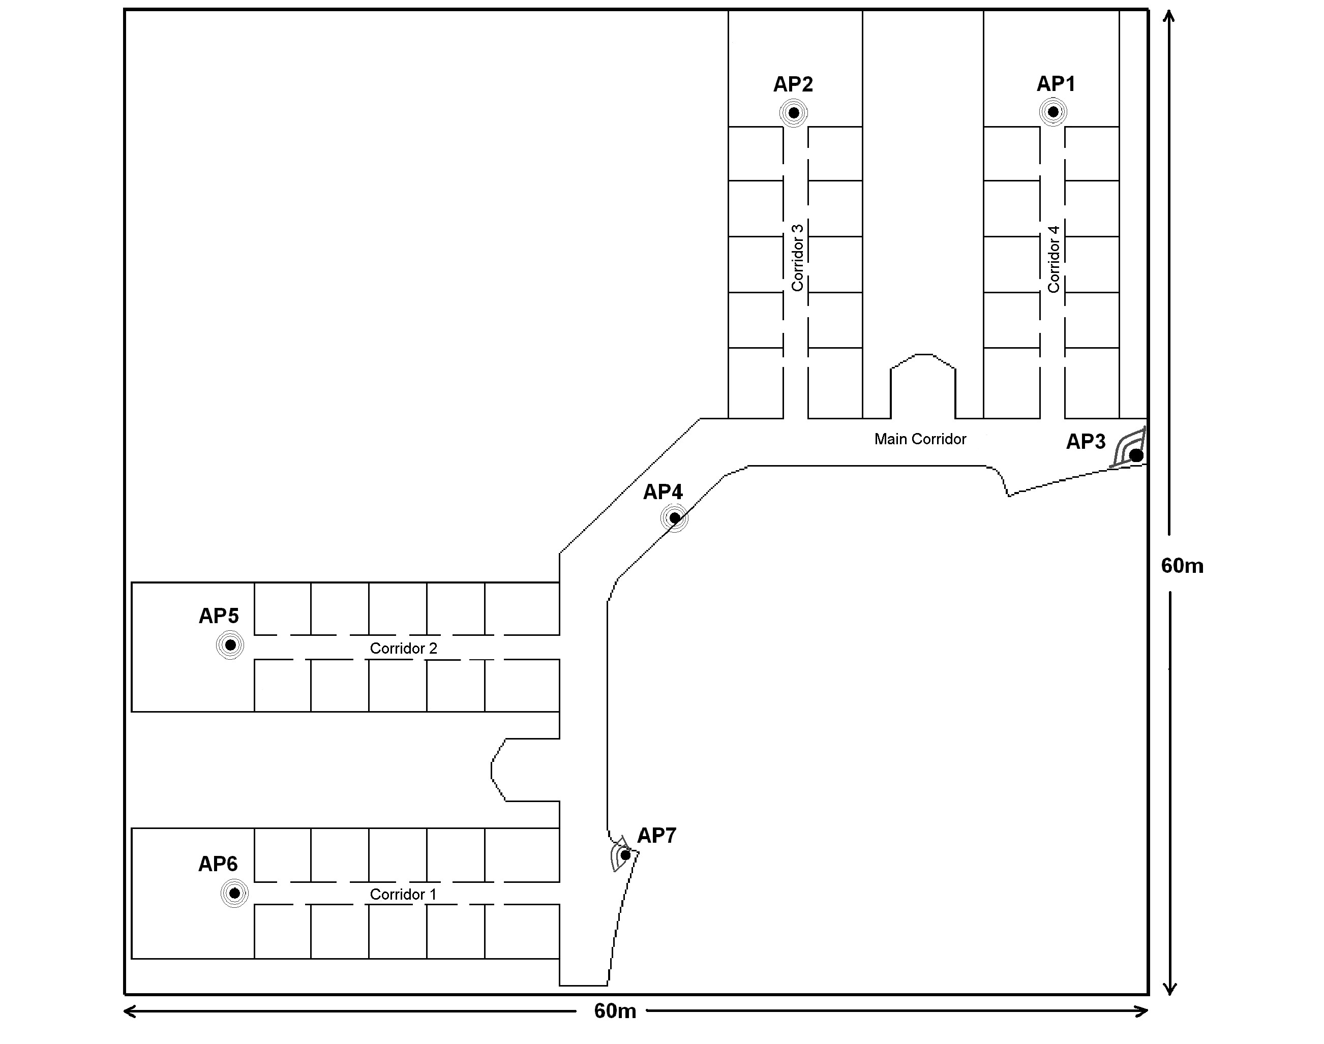

Figura 2.1: Departamento de Electrónica.

Figura 2.2: Departamento de Electrónica en el lateral.

**2.3 Técnicas utilizadas**

Aquí vamos a probar todos los niveles de sección disponibles, para evaluar la asignación de tocdepth... Blah, blah, blah...

**2.3.1 Subsección**

### 2.3.1.1 Subsubsección

**2.3.1.1.1 Paragraph**

### Subparagraph

#### 2.4 Conclusiones 17

**2.4 Conclusiones**

Blah, blah, blah...

**Capítulo 3**

**Desarrollo**

*A fuerza de construir bien, se llega a buen arquitecto*[10]*.*

Aristóteles

**3.1 Introducción**

En este capítulo se incluirá la descripción del desarrollo del trabajo.

El capítulo se estructura en n apartados:...

**3.2 Desarrollo del sistema de experimentación**

Blah, blah, blah...

**3.3 Planteamiento matemático**

También resulta útil poder introducir ecuaciones que se encuentran tanto en línea con el texto (como por ejemplo *σ* = 0*,*75), como en un párrafo aparte (como en la ecuación 3.1). Al igual que ocurre con las figuras, también se pueden referenciar las ecuaciones.

*p*[*qt* = *σt|qt−*1 = *σt−*1] (3.1)

**3.4 Conclusiones**

Blah, blah, blah...

**Capítulo 4**

**Resultados**

*Rem tene, verba sequentur (Si dominas el tema, las*

*palabras vendrán solas)*[11]*.* Catón el Viejo

**4.1 Introducción**

En este capítulo se introducirán los resultados más relevantes del trabajo.

La estructura del capítulo es...

**4.2 Entorno experimental**

Blah, blah, blah.

**4.2.1 Bases de datos utilizadas**

Blah, blah, blah.

**4.2.2 Métricas de calidad**

Blah, blah, blah.

En la tabla4.1 pongo un ejemplo del uso del conversor de libreoffice a LATEX (cortesía de Roberto Chamorro). Para usarlo tienes que importar la macro que encontrarás en el directorio

Tools/calc2latex//calc2latex_024_eur_latex[12]

**4.2.3 Estrategia y metodología de experimentación**

Blah, blah, blah.

Tabla 4.1: Caption de prueba de tabla LaTeX convertida desde libreoffice con la macro calc2latex.

|  |  |  |  |
| --- | --- | --- | --- |
|  | System A | System B | System C |
| FA rate | 10,00% | 5,00% | 2,00% |
| TA rate | 90,00% | 85,00% | 75,00% |

Tabla 4.2: Comparativa.

|  |  |  |
| --- | --- | --- |
| Method | Training Time | Man-Work (%) |
| Propagation model | *<* 30 sec | 5 |
| Manual | 9 h 30 min | 24 |
| Automatic | 2 h | 10 8 |

**4.3 Resultados experimentales**

A continuación, se muestra un ejemplo de tabla simple (ver tabla 4.2).

Cuando las tablas ocupan más de un página se debe utilizar un tipo especial de tablas denominado longtable. A continuación, se muestra un ejemplo del mismo (ver tabla 4.3).

Tabla 4.3: Resultados de la correlación cruzada.

|  |  |  |  |
| --- | --- | --- | --- |
| **Posición Real** | **Posición estimada** | **Coef. Correlación** | **Acierto/Fallo** |
| 2P0 | 2P0 | 0,004954 | A |
| 2P1 | 2P4 | 0,005752 | F |
| 2P2 | 2P2 | 0,005461 | A |
| 2P3 | 2P0 | 0,004634 | F |
| 2P5 | 2P4 | 0,005991 | F |
| 2P6 | 2P16 | 0,004410 | F |
| 2P7 | 3P9 | 0,008038 | F |
| 2P8 | 3P9 | 0,003753 | F |
| 2P9 | 2P7 | 0,004908 | F |
| 2P10 | 2P10 | 0,007273 | A |
| 2P14 | 2P16 | 0,006485 | F |
| 2P15 | 2P15 | 0,004932 | A |
| 2P16 | 2P16 | 0,006237 | A |
| 2P17 | 2P15 | 0,005110 | F |
| 2P18 | 3P18 | 0,006235 | F |
| 2P19 | 3P18 | 0,004827 | F |
| 2P20 | 2P20 | 0,006877 | A |
| 2P22 | 3P18 | 0,003048 | F |
| 2P24 | 2P24 | 0,006833 | A |
| 2P25 | 2P25 | 0,004875 | A |
| 2P26 | 2P31 | 0,005511 | F |
| Continúa en la página siguiente | | | |

**Tabla 4.3 – continúa en la página anterior**

|  |  |  |  |
| --- | --- | --- | --- |
| **Posición Real** | **Posición estimada** | **Coef. Correlación** | **Acierto/Fallo** |
| 2P27 | 2P28 | 0,004590 | F |
| 2P30 | 2P31 | 0,005576 | F |
| 2P31 | 2P31 | 0,007213 | A |
| 2P32 | 2P35 | 0,003340 | F |
| 2P34 | 2P34 | 0,004128 | A |
| 2P36 | 2P35 | 0,003329 | F |
| 2P37 | 2P37 | 0,003468 | A |
| 2P39 | 2P38 | 0,002577 | F |
| 2P40 | 2P43 | 0,004303 | F |
| 2P41 | 2P41 | 0,001573 | A |
| 2P42 | 2P41 | 0,000846 | F |
| 2P44 | 2P44 | 0,002732 | A |
| 2P45 | 23P45 | 0,001958 | F |
| 2P47 | 2P34 | 0,002869 | F |
| 2P48 | 2P43 | 0,004569 | F |
| 2P49 | 3P51 | 0,001374 | F |
| 2P50 | 2P34 | 0,002274 | F |
| 2P51 | 2P63 | 0,003931 | F |
| 2P52 | 2P55 | 0,003537 | F |
| 2P53 | 3P56 | 0,003126 | F |
| 2P54 | 2P67 | 0,005560 | F |
| 2P56 | 2P55 | 0,002817 | F |
| 2P57 | 2P67 | 0,006168 | F |
| 2P58 | 2P58 | 0,005278 | A |
| 2P60 | 3P66 | 0,004966 | F |
| 2P61 | 3P61 | 0,004748 | A |
| 2P64 | 2P67 | 0,005342 | F |
| 2P66 | 2P4 | 0,004172 | F |
| 2P67 | 2P67 | 0,005706 | A |
| 3P0 | 3P0 | 0,003674 | A |
| 3P61 | 2P61 | 0,003263 | F |
| 3P64 | 2P67 | 0,003484 | F |
| 3P65 | 2P67 | 0,002975 | F |
| 3P66 | 2P58 | 0,005029 | F |
| 3P67 | 3P67 | 0,003714 | A |

En algunas ocasiones, también resulta útil emplear el entorno subfigure para añadir múltiples imágenes dentro de la misma figura. A continuación, se muestra un ejemplo del uso en la figura 4.1. También se pueden referenciar las sub-figuras de forma individual, por ejemplo la sub-figura 4.1b (usando un método de cita), o bien la sub-figura 4.1.b (usando otro alternativo).

La figura 4.2 muestra otro ejemplo con referencias a las subfigures en el caption principal.

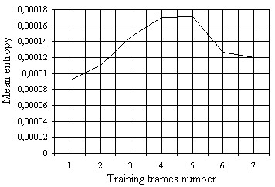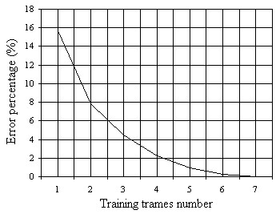

(a) Mean Entropy. (b) Error Percentage.

Figura 4.1: Optimal trames number in the training data set.

,20 m

8

3

,60 m

Microphone

Arrays

Table

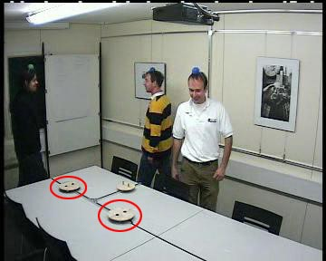

(a) (b)

Figura 4.2: Idiap Smart Meeting Room for AV16.3 recordings. (a) Room layout showing the centered table, and the microphones arranged in two circular arrays. (b) Sample of recorded video frame showing the arrays area.

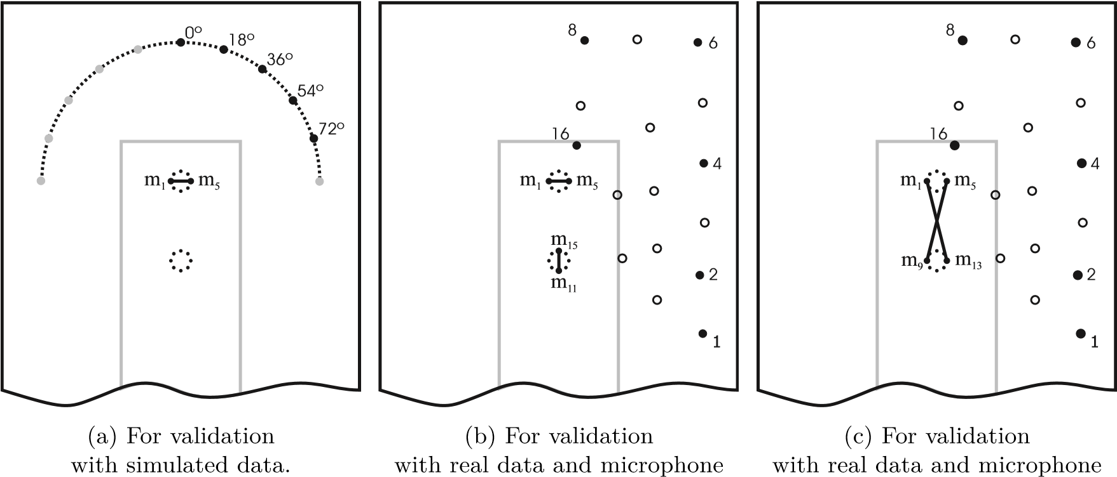

pairs with 20 *cm* spacing. pairs with 82*,*46 *cm* spacing.

Figura 4.3: Geometrical details for the experiments carried out. Only the relevant section of the room is shown, and microphone pairs are connected by solid lines.

Os incluimos a continuación un párrafo de un artículo en el que hacemos referencia a varias figuras y subfiguras:

*The IDIAP Meeting Room (shown in figure 4.2) is a* 8*,*2*m×*3*,*6*m×*2*,*4*m rectangular space containing a centrally located* 4*,*8*m×*1*,*2*m rectangular table, on top of which two circular microphone arrays of* 10*cm radius are located, each of them composed by 8 microphones. The centers of the two arrays are separated by* 80*cm and the origin of coordinates is located in the middle point between the two arrays. The arrays can be also seen in figures 4.3.a, 4.3.b, and 4.3.c, in which only the relevant section of the room is displayed, each one showing different scenarios that were used in the experiments. A detailed description of the meeting room can be found in [8].*

En la figura 4.4 mostramos un ejemplo de varias figuras organizadas de forma un poco más complejo.

También es posible incluir el código de una figura en un fichero .tex independiente (para hacer más legible el código del documento principal). Un ejemplo lo tenéis a continuación, incluyendo el texto en inglés del documento original:

*Figure 4.5 includes the results of the comparison, for several speaker positions (1, 2, 4, 6, 8 and 16, emphasized in figure 4.3.b), and selected to provide different acoustic situations, both in terms of distance and angular position with respect to the arrays. All the graphics show the acoustic power map (predicted or calculated) for a regular two-dimensional grid of* 10 *cm. The plot is provided from a top view of the room, spanning the full plan at a height of* 61 *cm above the microphone arrays (this height was the ground truth one for sequence 01). For each speaker position shown, three graphics are plotted:*

* *The graphics on the left show the SRP-PHAT acoustic power maps generated by the proposed model (for example, the left graphic in figure 4.5.a for position 1).*
* *The graphics in the middle show the real SRP-PHAT acoustic power maps calculated using the real acoustic waveforms (for example, the middle graphic in figure 4.5.a for position 1), for a single selected frame.*
* *The graphics on the right show the average real SRP-PHAT acoustic power maps, averaging for all the frames in which the user was in the given position (for example, the right graphic in figure 4.5.a for position 1).*

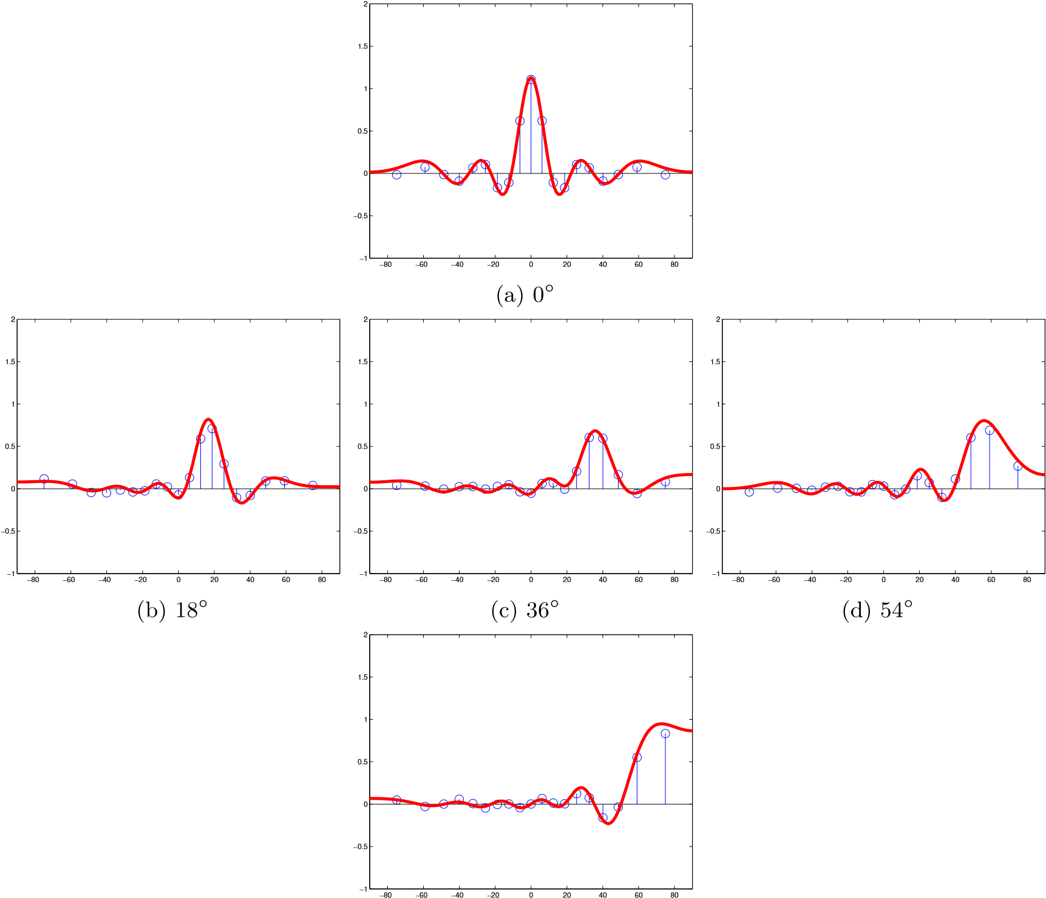

(e) 72*◦*

Figura 4.4: Comparison between the steered power response generated by the model (solid line) and that calculated using simulated waveforms in the AV16.3 environment (stems). Results for the speaker in given angles and the array steered from -90º to +90º are shown.

*The green point represents the real (ground truth) speaker position, and the black dots represent the positions of the four microphones used. The hyperbolic shapes found in the figure are consistent with the fact that the place of points with equal acoustic power value, for a given microphone pair, is a hyperbola (in our two-dimensional case, being a hyperboloid of revolution in the three-dimensional case).*

*From figure 4.5, it can clearly be seen that, again, the predictions closely match the results with real data for the different acoustic conditions, even when the simulations are using fixed and frequency independent average reflection coefficients, and that the acoustic model is based on the simplistic image method model.*

Otra posibilidad es utilizar el entorno wrapfig para hacer que el texto bordee a las figuras, como en la figura 4.6. Añado ahora unas líneas de loren ipsum para que lo veáis bien. Lorem ipsum dolor sit amet, consectetuer adipiscing elit. Ut purus elit, vestibulum ut, placerat ac, adipiscing vitae, felis. Curabitur dictum gravida mauris. Nam arcu libero, nonummy eget, consectetuer id, vulputate a, magna. Donec vehicula augue eu neque. Pellentesque habitant morbi tristique senectus et netus et malesuada fames ac turpis egestas. Mauris ut leo. Cras viverra metus Figura 4.6: Ejemplo de figura con wrapfigure. rhoncus sem. Nulla et lectus vestibulum urna fringilla ultrices. Phasellus eu tellus sit amet tortor gravida placerat. Integer sapien est, iaculis in, pretium quis, viverra ac, nunc. Praesent eget sem vel leo ultrices bibendum. Aenean faucibus. Morbi dolor nulla, malesuada eu, pulvinar at, mollis ac, nulla. Curabitur auctor semper nulla. Donec varius orci eget risus. Duis nibh mi, congue eu, accumsan eleifend, sagittis quis, diam. Duis eget orci sit amet orci dignissim rutrum.

Incluso podemos poner una tabla “apaisada”, como en la 4.4, donde se muestra un resumen de los resultados obtenidos en una serie de experimentos de localización de locutores.

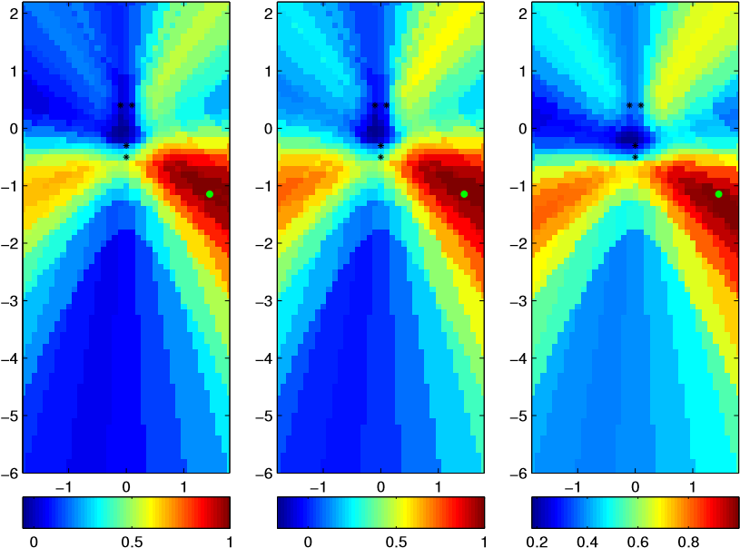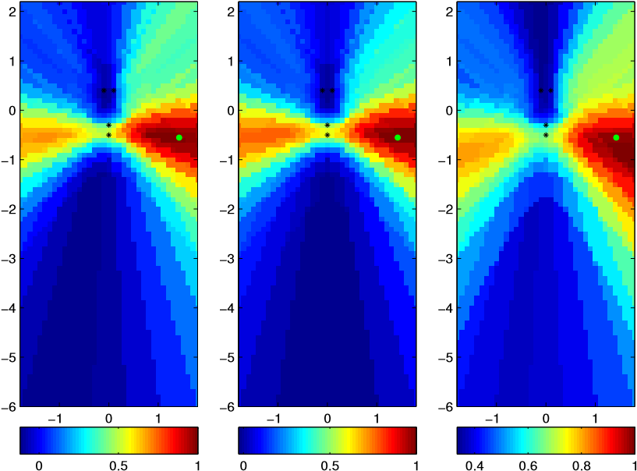

|  |  |
| --- | --- |
| (a) For position 1 | (b) For position 2 |

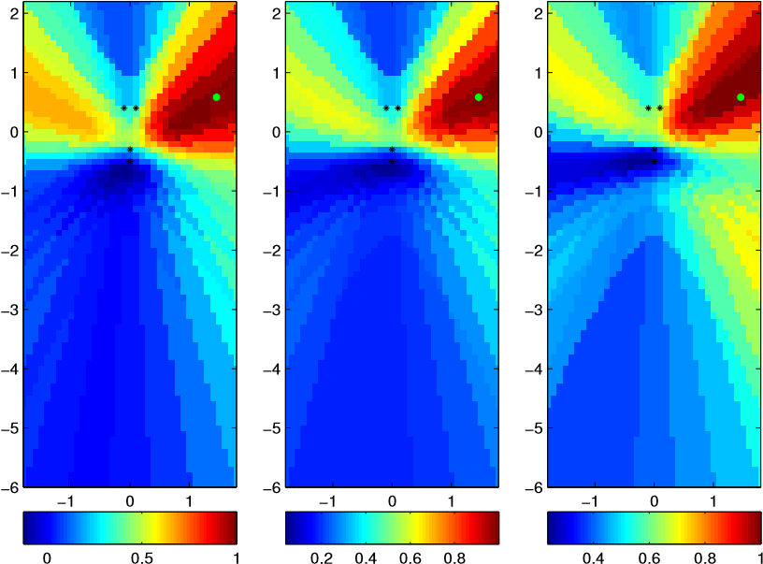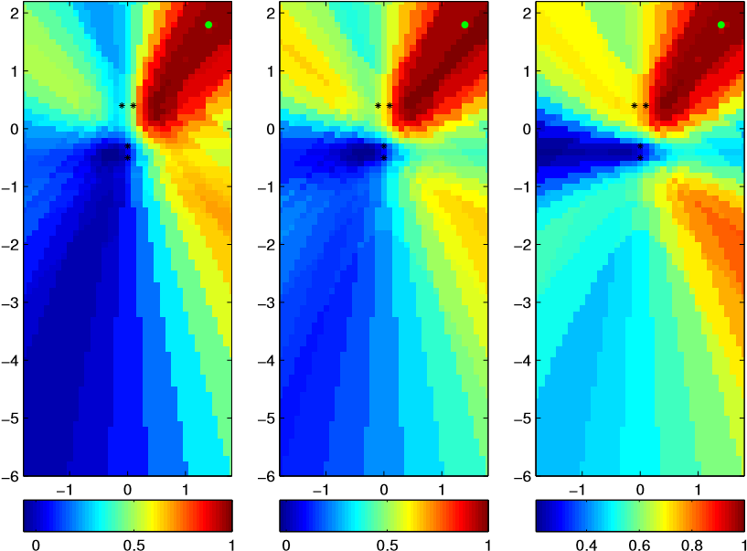

|  |  |
| --- | --- |
| (c) For position 4 | (d) For position 6 |

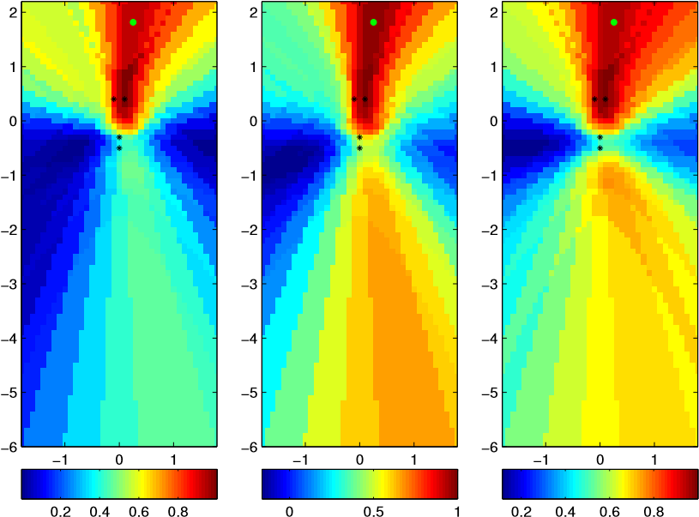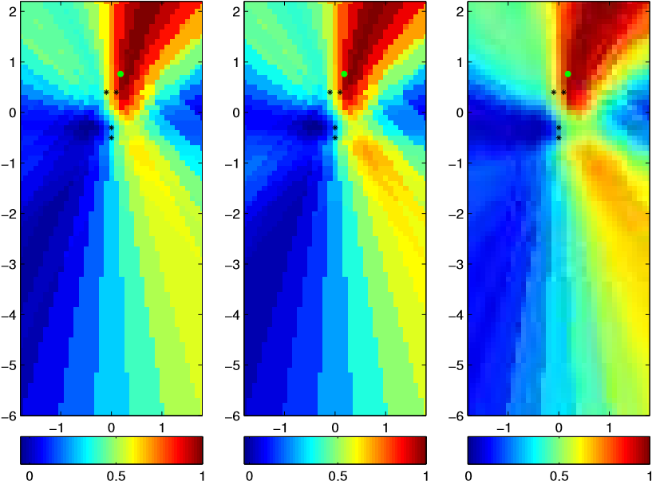

|  |  |
| --- | --- |
| (e) For position 8 | (f) For position 16 |

Figura 4.5: Comparison between the SRP-PHAT map predicted by the model (left graphics), the real

SRP-PHAT map (middle graphics), and the average (real) SRP-PHAT map (right graphics), for several speaker positions (*f*0 = 1*,*5 *KHz*). See figure 4.3.b for geometrical references.

**4.4 Conclusiones**

**4.4 Conclusiones**

Blah, blah, blah.

|  |  |  |  |  |  |  |  |  |  |  |  |  |  |  |  |  |  |  |  |  |  |  |  |  |  |  |  |  |  |  |  |  |  |  |  |  |  |  |  |  |  |  |  |  |  |  |  |  |  |
| --- | --- | --- | --- | --- | --- | --- | --- | --- | --- | --- | --- | --- | --- | --- | --- | --- | --- | --- | --- | --- | --- | --- | --- | --- | --- | --- | --- | --- | --- | --- | --- | --- | --- | --- | --- | --- | --- | --- | --- | --- | --- | --- | --- | --- | --- | --- | --- | --- | --- |
| Tabla4.4:ResultadosTESTCLEAR2006. | |  |  |  |  |  |  |  |  | | --- | --- | --- | --- | --- | --- | --- | --- | | Ref.duration(s) | Loc.frames | Fine+gross[mm] | AEEfine[mm]=MOTP | Biasfine+gross(x,y,z)[mm] | Biasfine(x:y:z)[mm] | Pcor |  | | 6287  *,*  0 | 5035 | 1201 | 210 | 735:  *−*  93:  *−*  258 | 20:  *−*  42:  *−*  75 | 57  *,*  0  *±*  1  *,*  4  % | UKA | | 596  *,*  0 | 22 | 632 | 130 | 67:439:  *−*  134 | 45:27:  *−*  41 | 84  *,*  0  *±*  3  *,*  3  % | ITC | | 1143  *,*  0 | 995 | 1006 | 266 | 17:  *−*  402:  *−*  118 | *−*  27:  *−*  77:  *−*  40 | 47  *,*  0  *±*  3  *,*  1  % | AIT | | 1180  *,*  0 | 977 | 1188 | 344 | *−*  141:255:39 | *−*  59:112:52 | 20  *,*  0  *±*  2  *,*  5  % | UPC | | 1194  *,*  0 | 1023 | 884 | 228 | 474:  *−*  141:  *−*  14 | 91:  *−*  69:  *−*  38 | 67  *,*  0  *±*  2  *,*  9  % | IBM | |

**Capítulo 5**

**Conclusiones y líneas futuras**

En este apartado se resumen las conclusiones obtenidas y se proponen futuras líneas de investigación que se deriven del trabajo.

La estructura del capítulo es...

**5.1 Conclusiones**

Para añadir una referencia a un autor, se puede utilizar el paquete cite. En el trabajo [9], se muestra un trabajo...

Y podemos usar de nuevo algún acrónimo, como por ejemplo Time Domain Pitch Synchronous OverLap Add (TD-PSOLA), o uno ya referenciado como Artificial Neural Network (ANN).

**5.2 Líneas futuras**

Pues eso.

**Capítulo 6**

**Presupuesto**

Blah, blah, blah.

**Bibliografía**

1. “Página de latexdiff en ctan,” <http://www.ctan.org/pkg/latexdiff> [Último acceso 22/enero/2021].
2. “Página de git-latexdiff en gitorious,” <https://gitorious.org/git-latexdiff> [Último acceso 22/enero/2021].
3. “Texis: Una plantilla de latex para tesis y otros documentos,” <http://gaia.fdi.ucm.es/projects/texis/>[Último acceso 1/enero/2021].
4. D. Gelbart and N. Morgan, “Double the trouble: Handling noise and reverberation in far-field au-

tomatic speech recognition,” in *International Conference on Spoken Language Processing (ICSLP)*, 2002.

1. S. Kochkin and T. Wickstrom, “Headsets, far field and handheld microphones: Their impact on continuous speech recognition,” EMKAY, a division of Knowles Electronics, Tech. Rep., 2002.
2. M. L. Seltzer, “Microphone array processing for robust speech recognition,” Ph.D. dissertation, Carnegie Mellon University, 2003.
3. W. Herbordt, *Sound capture for human/machine interfaces - Practical aspects of microphone array signal processing*. Springer, Heidelberg, Germany, March 2005.
4. D. C. Moore, “The idiap smart meeting room,” IDIAP Research Institute, Switzerland, Tech. Rep., November 2004.
5. L. Armani, M. Matassoni, M. Omologo, and P. Svaizer, “Use of a csp-based voice activity detector

for distant-talking asr,” in *European Conference on Speech Communication and Technology*, 2003, pp. 501–504.

1. “Información sobre gnu/linux en wikipedia,” <http://es.wikipedia.org/wiki/GNU/Linux> [Último acceso 4/mayo/2021].
2. “Página de la aplicación emacs,” <http://savannah.gnu.org/projects/emacs/> [Último acceso 4/mayo/2021].
3. “Página de la aplicación kdevelop,” [http://www.kdevelop.org](http://www.kdevelop.org/) [Último acceso 4/mayo/2021].
4. L. Lamport, *LaTeX: A Document Preparation System, 2nd edition*. Addison Wesley Professional, 1994.
5. “Página de la aplicación octave,” [http://www.octave.org](http://www.octave.org/) [Último acceso 4/mayo/2021].
6. “Página de la aplicación cvs,” <http://savannah.nongnu.org/projects/cvs/> [Último acceso 4/mayo/2021].

**BIBLIOGRAFÍA**

1. “Página de la aplicación gcc,” <http://savannah.gnu.org/projects/gcc/> [Último acceso 4/mayo/2021].
2. “Página de la aplicación make,” <http://savannah.gnu.org/projects/make/> [Último acceso 4/mayo/2021].

**Apéndice A**

**Manual de usuario**

* 1. **Introducción**

Blah, blah, blah...

* 1. **Manual**

Pues eso.

* 1. **Ejemplos de inclusión de fragmentos de código fuente**

Para la inclusión de código fuente se utiliza el paquete listings, para el que se han definido algunos estilos de ejemplo que pueden verse en el fichero Config/preamble.tex y que se usan a continuación.

Así se inserta código fuente, usando el estilo CppExample que hemos definido en el preamble, escribiendo el código directamente :

|  |
| --- |
| **#include** <stdio .h>  *// Esto es una funcion de prueba* **void** funcionPrueba ( **int** argumento)  {  **int** prueba = 1;  printf ("Esto es una prueba[%d][%d]\n" , argumento , prueba );  } |

O bien insertando directamente código de un fichero externo, como en el ejemplo A.1, usando

\lstinputlisting y cambiando el estilo a Cbluebox (además de usar el entorno codefloat para evitar pagebreaks, etc.).

**Apéndice A. Manual de usuario**

# Listado A.1: Ejemplo de código fuente con un lstinputlisting dentro de un codefloat

|  |  |
| --- | --- |
| **#include** <stdio .h>  *// Esto es una función de prueba* **void** funcionPrueba ( **int** argumento)  {  **int** prueba = 1; printf ( " Esto␣es␣una␣prueba␣[%d][%d]\n" , argumento , } | prueba ); |

O por ejemplo en matlab, definiendo settings en lugar de usar estilos definidos:

|  |
| --- |
| *%*  *% add_simple .m − Simple matlab script to run with condor*  *%* a = 9; b = 10;  c = a+b;  **fprintf** (1 , ’La suma de %d y %d es igual a %d\n’ , a , b, c ); |

O incluso como en el listado A.2, usando un layout más refinado (con los settings de [http://www. rafalinux.com/?p=599](http://www.rafalinux.com/?p=599) en un lststyleCnice).

Listado A.2: Ejemplo de código fuente con estilo Cnice, de nuevo con un lstinputlisting dentro

## de un codefloat

|  |
| --- |
| **#include** <stdio.h> **#define** LOOP_TIMES 5  **int** main(**int** argc, **char**\* argv[])  {  **int** i;  **for** (i = 1; i < LOOP_TIMES; i++)  puts("Hola mundo!");  } |

1

2

3

4

5

6

7

8

9 10

11

Y podemos reutilizar estilos cambiando algún parámetro, como podemos ver en el listado A.3, en el que hemos vuelto a usar el estilo Cnice eliminando la numeración.

**A.4 Ejemplos de inclusión de algoritmos 39**

# Listado A.3: Ejemplo de código fuente con estilo Cnice, modificado para que no aparezca la numeración.

|  |
| --- |
| **#include** <stdio.h> **#define** LOOP_TIMES 5  **int** main(**int** argc, **char**\* argv[])  {  **int** i;  **for** (i = 1; i < LOOP_TIMES; i++)  puts("Hola mundo!");  } |

Ahora compila usando gcc:

**$ gcc -o hello hello.c**

Y también podemos poner ejemplos de código *coloreado*, como se muestra en el A.4.

# Listado A.4: Ejemplo con colores usando el estilo Ccolor

**#include** <stdio.h> **#define** LOOP_TIMES 5

**int** main(**int** argc, **char**\* argv[])

{

**int** i;

**for** (i = 1; i < LOOP_TIMES; i++)

puts("Hola mundo!");

}

Finalmente aquí tenéis un ejemplo de código shell, usando el estilo BashInputStyle:

|  |
| --- |
| *#!/bin/sh*  HOSTS_ALL="gc000 gc001 gc002 gc003 gc004 gc005 gc006 gc007" **for** h **in** $HOSTS_ALL **do echo** "Running [$*] in $h..." **echo** *−*n " "  ssh root@$h $∗ **done** |

**A.4 Ejemplos de inclusión de algoritmos**

Desde la versión de abril de 2014, empezamos a usar el paquete algorithm2e para incluir algoritmos, y hay ajustes específicos y dependientes de este paquete tanto en Config/preamble.tex como en cover/extralistings.tex (editadlos según vuestras necesidades).

**Apéndice A. Manual de usuario**

Hay otras opciones disponibles (por ejemplo las descritas en [http://en.wikibooks.org/wiki/ LaTeX/Algorithm)](http://en.wikibooks.org/wiki/LaTeX/Algorithm), y podemos abordarlas, pero por el momento nos quedamos con algorithm2e.

Incluimos dos ejemplos directamente del manual: uno sencillo en el algoritmo A.1, y otro un poco más complicado en el algoritmo A.2.

**Data:** this text

**Result:** how to write algorithm with LATEX2e initialization;

**while** *not at end of this document* **do** read current; **if** *understand* **then** go to next section; current section becomes this one; go back to the beginning of current section;

**else**

**Algoritmo A.1:** How to write algorithms

**Data:** *G* = (*X,U*) such that *Gtc* is an order.

**Result:** *G0* = (*X,V* ) with *V ⊆ U* such that *G0tc* is an interval order. **begin**

*NbSuccInS*(*x*) *←−* 0 *NbPredInMin*(*x*) *←−* 0

*NbPredNotInMin*(*x*) *←− |ImPred*(*x*)*|* **if** *NbPredInMin*(*x*) = 0 **and** *NbPredNotInMin*(*x*) = 0 **then** *AppendToMin*(*x*)

*V*

*←−*

*U*

*S*

*←− ∅*

**for**

*x*

*∈*

*X*

**do**

**for**

*x*

*∈*

*X*

**do**

**while**

*S*

*6*

=

*∅*

**do**

**1**

**REM** remove *x* from the list of *T* of maximal index

**2 while** *|S ∩ ImSucc*(*x*)*| 6*= *|S|* **do**

**for** *y ∈ S − ImSucc*(*x*) **do** { remove from *V* all the arcs *zy* : } **for** *z ∈ ImPred*(*y*) *∩ Min* **do** remove the arc *zy* from *V*

*NbSuccInS*(*z*) *←− NbSuccInS*(*z*) *−* 1 move *z* in *T* to the list preceding its present list

{i.e. If *z ∈ T*[*k*], move *z* from *T*[*k*] to *T*[*k −* 1]}

*NbPredInMin*(*y*) *←−* 0 *NbPredNotInMin*(*y*) *←−* 0

*S ←− S − {y}*

*AppendToMin*(*y*)

*RemoveFromMin*(*x*)

**Algoritmo A.2:** IntervalRestriction

**Apéndice B**

**Herramientas y recursos**

Las herramientas necesarias para la elaboración del proyecto han sido:

* PC compatible
* Sistema operativo GNU/Linux [10]
* Entorno de desarrollo Emacs [11]
* Entorno de desarrollo KDevelop [12]
* Procesador de textos LATEX[13]
* Lenguaje de procesamiento matemático Octave [14]
* Control de versiones CVS [15]
* Compilador C/C++ gcc [16]
* Gestor de compilaciones make [17]

**Apéndice C**

**Versiones**

En este apartado incluyo el historial de cambios más relevantes de la plantilla a lo largo del tiempo.

No empecé este apéndice hasta principios de 2015, con lo que se ha perdido parte de la información de los cambios importantes que ha ido sufriendo esta plantilla.

* Julio 2021
  + El salto gigante desde el 2015 no es porque no haya ido haciendo cambios, pero no he tenido el tiempo necesario para documentarlos.
  + Ahora la plantilla está accesible de dos formas:

∗ En github, por si a los que lo queráis usar os es más fácil clonar o hacer un fork. Está disponible en [https://github.com/JaviMaciasG/](https://github.com/JaviMaciasG/PhD-TFM-TFG-LatexTemplate)

[PhD-TFM-TFG-LatexTemplate](https://github.com/JaviMaciasG/PhD-TFM-TFG-LatexTemplate) y podéis clonarlo desde [https://github.com/ JaviMaciasG/PhD-TFM-TFG-LatexTemplate.git.](https://github.com/JaviMaciasG/PhD-TFM-TFG-LatexTemplate.git) Ojo que tiene morralla variada que puede que no os interese.

∗ En mi dropbox, en formatos zip y tgz, accesible en [https://www.dropbox.com/sh/ mm6fwh3ruuuyjz2/AABDUmo7Xj1S968FeJgbmFPva?dl=0](https://www.dropbox.com/sh/mm6fwh3ruuuyjz2/AABDUmo7Xj1S968FeJgbmFPva?dl=0) y sin la morralla que os decía.

* + Reestructuración completa de la estructura de directorios
  + Soporte para el manejo adecuado de los “géneros”, para lo que hay que definirlos en el fichero de configuración. Creo que es completo, pero si veis algún error, dadme un toque.
  + Soporte completo (por fin) de utf-8, salvo en los ficheros .bib que no lo he conseguido.
* Mayo 2015:
  + Hay disponible un make bare para que deje los capítulos mondos y lirondos y se pueda escribir desde casi cero sin tener que andar borrando manualmente.
* Abril 2015:
  + Ahora manejamos masculino/femenino en algunos sitios (el/la, autor/autora, alumno/alumna, del/de la, ...). Hay que definir variable con el género del autor (todavía queda pendiente lo de los tutores y tal). NOT FINISHED!!
* Enero 2015:

**44 Apéndice C. Versiones**

* + Solucionado el problema (gordo) de compilación del anteproyecto.tex y el book.tex, debido al uso de paths distintos en la compilación de la bibliografía. El sistema se ha complicado un poco (ver biblio\bibliography.tex).
  + Añadido un (rudimentario) sistema para generar pdf con las diferencias entre el documento en su estado actual y lo último disponible en el repositorio (usando latexdiff).

• Diciembre 2015:

**–** Separada la compilación del anteproyecto de la del documento principal. Para el primero se ha creado el directorio anteproyecto donde está todo lo necesario.



Universidad de Alcalá

Universidad de Alcalá

Escuela Politécnica Superior

1. Tomado de ejemplos del proyecto TEXiS.
2. Asegúrate de compilar de nuevo el documento (como cuenta la sección 1.2.2), para verificar que todo funciona y por si ha habido algún cambio en los fuentes que no está reflejado en los pdf de ejemplo precompilados.
3. También se incluye la definición para las tesis de la Escuela Técnica Superior de Ingenieros de Telecomunicación de la Universidad Politécnica de Madrid. La extensión a los TFGs de la misma es sencilla, aunque no se ha realizado por el momento.
4. Los que suelen no estar instalados en un ubuntu estándar son texlive-publishers, texlive-science
5. Este apartado se generó en marzo de 2020.
6. Un comentario sobre el color de las bandas en la portada de los TFGs: de acuerdo con la normativa, dicho color debe ser PANTONE 160c. Yo he intentado utilizar dicho color, pero el aspecto con el que finalmente aparece no es ni de lejos similar al del modelo que proporciona la EPS, con lo que he optado por utilizar el que se ve realmente en dicho modelo. Si quieres cambiarlo, busca “PANTONE” en Config/preamble.tex.
7. por algún motivo, a fecha de julio de 2021, latexdiff genera código erróneo, y he tenido que hacer una super ñapa en el Makefile para solucionarlo, así que en el futuro seguro que da problemas. Be warned!
8. Tomadas de los proyectos fin de carrera de David Casillas y Manuel Villaverde.
9. Tomado de ejemplos del proyecto TEXiS.
10. Tomado de ejemplos del proyecto TEXiS.
11. Tomado de ejemplos del proyecto TEXiS.
12. Para ello sigue el proceso de importación que se describe en [http://ask.libreoffice.org/en/question/35598/ where-are-lo-basic-macros-stored/,](http://ask.libreoffice.org/en/question/35598/where-are-lo-basic-macros-stored/) importando Cals y cuando ejecutes la macro hazlo por el punto de entrada Main, después de seleccionar el rango de celdas de la tabla.